**ESCUELA NORMAL DE EDUCACIÓN PREESCOLAR**



**Licenciatura en educación preescolar**

**Materia:** Producción de textos narrativos y académicos

**Profra.:** Marlene Muzquiz Flores

**Unidad de aprendizaje 1:** Producción y difusión de textos narrativos.

**Competencias de la unidad de aprendizaje:**

Aplica sistemáticamente las etapas del proceso de escritura de textos narrativos y/o académicos, así como las estrategias discursivas y las herramientas metodológicas de cada tipo de documento.

Elabora escritos con apego a los géneros y recomendaciones técnicas para difundirlos en las comunidades académicas.

**Mi historieta novela o cuento favorito**

**Alumna:** Yazmin Tellez Fuentes **N.L.** 20

**Sexto semestre Sección A**

Saltillo, Coahuila

02 de mayo de 2021

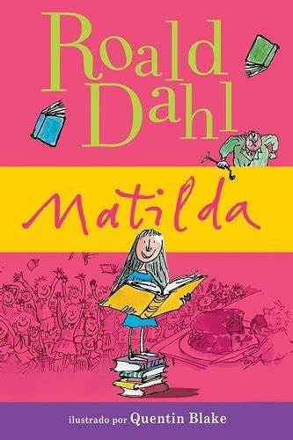Al principio fue un poco difícil elegir algún libro favorito porque tengo muchos, sin embargo, decidí elegir a Matilda porque fue el libro que me dio la oportunidad de abrir un perfil en Instagram en el que hablo sobre libros y comparto todas las lecturas que voy haciendo durante el año.

Además, fue un libro que leí en inglés y el que me hizo ver que no era tan difícil como pensaba. A partir de él fue que empecé a leer un poco más de libros en el otro idioma y me ha ayudado mucho debido a que he mejorado un poco más en cuestión de gramática.

El libro llegó en un momento raro de mi vida, porque la pandemia había iniciado y no tenía ganas de hacer nada. Sin embargo, recordé que había tomado el libro prestado de la Normal y fui a ponerme con él; lo leí en menos de una semana de lo entretenido que era y es muy sorprendente el ver algunos cambios que hicieron al momento de hacerla adaptación en la pantalla grande.

Como bien sabemos, el libro nos habla de Matilda quien es una niña prodigio de tan sólo cinco años la cual aprendió a leer por sí misma a la edad de tres años y que, con el paso de su vida, desarrollo telequinesis y con ella derrotó a Trunchbull.

Es un libro demasiado entretenido y no tiene muchas páginas, además que cuenta con algunas ilustraciones las cuales hacen de la lectura mucho más entretenida. Entonces sí, Matilda es un libro que siempre voy a recordar porque fue el que me abrió las puertas a conocer más personas lectoras y a animarme a leer en inglés.